Situación actual:

Desafios ante:

\*Administración de recursos hospitalarios

\*Estado delicados de los pacientes

\*Requiere mucha mas atención

\*Generacion de datos importante

\*Gestionar correctamente los datos para:

Decisiones Rápidas

Decisiones Acertivas

Médicos luchan contrareloj con pacientes Críticos:

\*Visualizar

\*Analizar datos

Solución:

Avances de la Tecnología de información,

\*Optimizar flujos de datos

\*Almacenar datos sensibles

\*Uso optimo de recursos hospitalarios

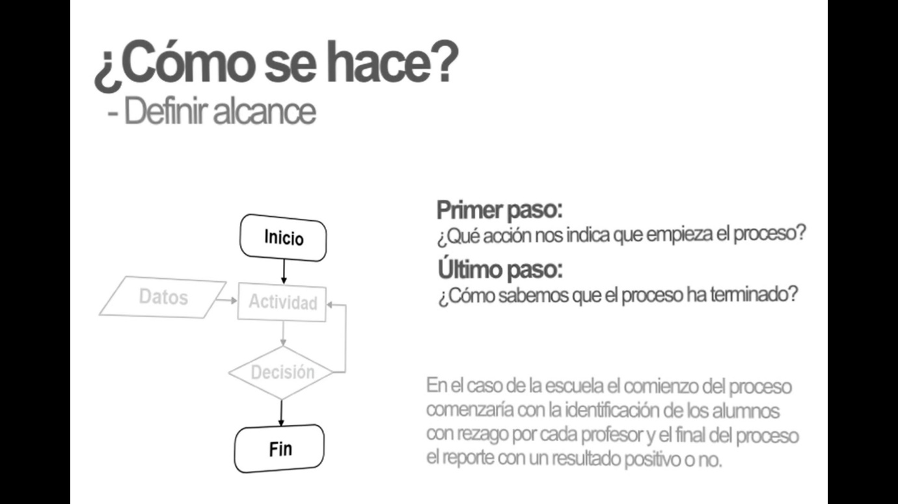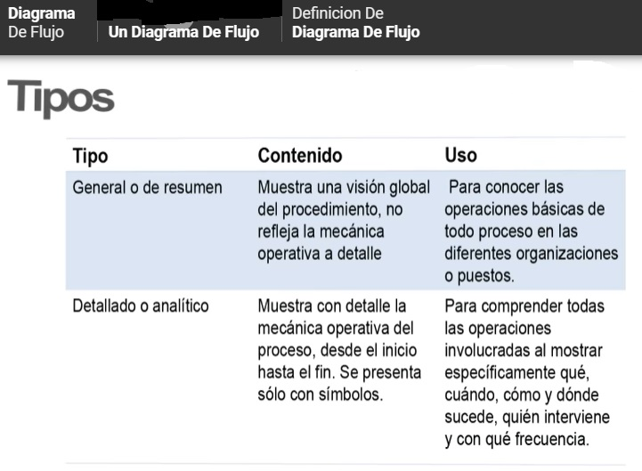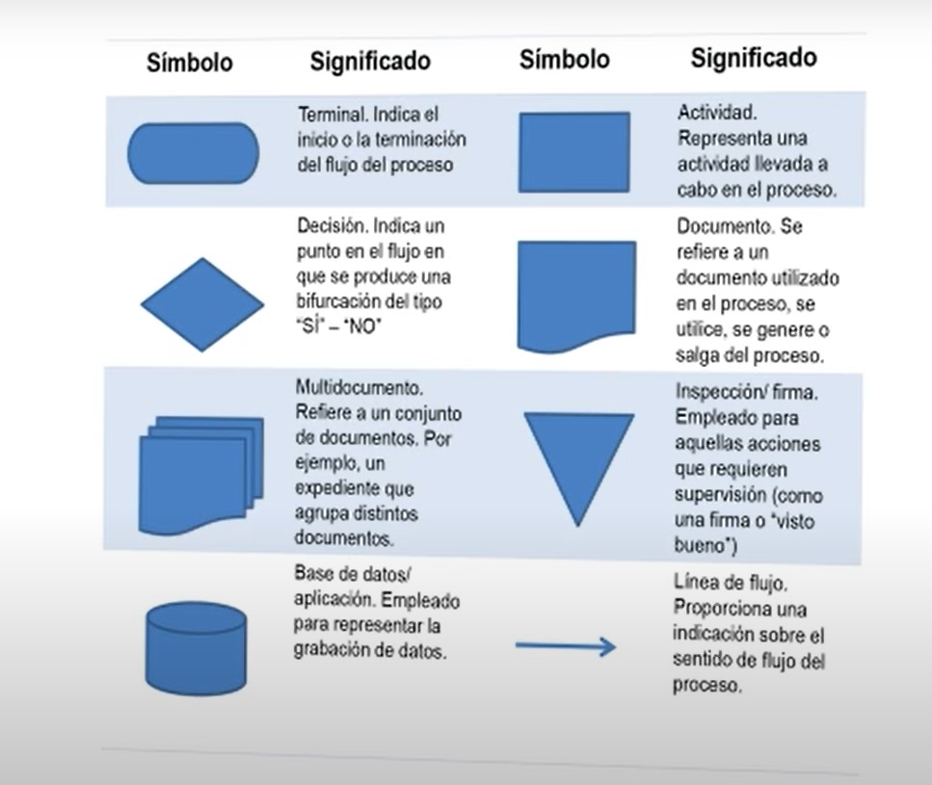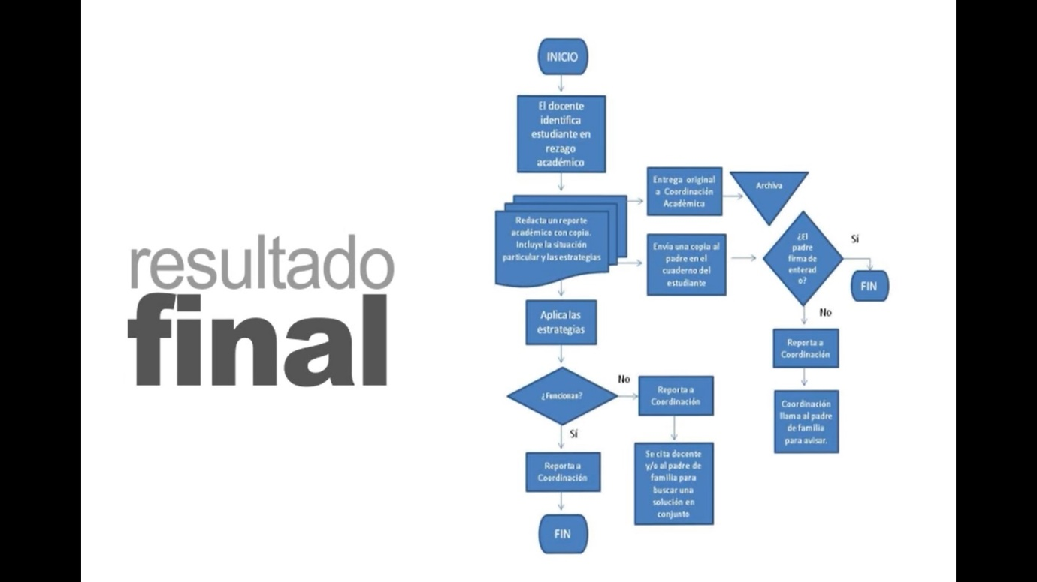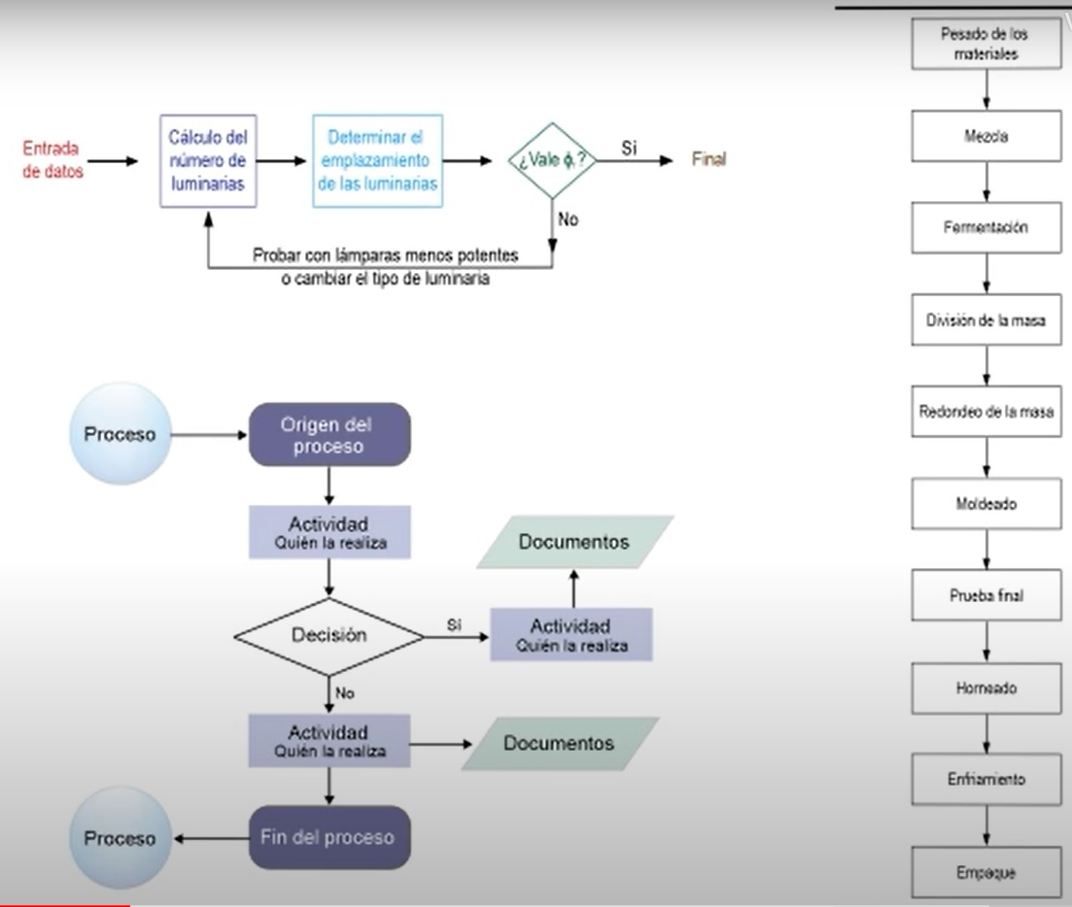

Optimizar flujos de datos o de información:

Ejemplos de medir flujos de datos en una organización:

Tiempo de respuesta de los sistemas: se refiere al tiempo que tarda un sistema en responder a una solicitud de información.

Por ejemplo, el tiempo que tarda un sistema de gestión de inventarios en mostrar el stock actualizado de un producto.

Cuanto menor sea el tiempo de respuesta, más rápida será la transmisión de información.

Tiempo de entrega de proyectos: se refiere al tiempo que tarda una organización en completar un proyecto desde el inicio hasta la entrega final.

Cuanto menor sea el tiempo de entrega, más rápida será la transmisión de información y más ágil será la organización.

Índice de rotación de la información: se refiere a la velocidad con la que la información circula dentro de la organización.

Se puede medir como la cantidad de veces que un documento o mensaje es compartido entre los miembros

de la organización en un período de tiempo determinado.

Cuanto mayor sea el índice de rotación, más rápida será la transmisión de información y más eficiente será la organización.

Índice de errores en la transmisión de información:

se refiere a la cantidad de errores que ocurren durante la transmisión de información.

Se puede medir como la proporción de documentos o mensajes que contienen errores en un período de tiempo determinado.

Cuanto menor sea el índice de errores, más rápida será la transmisión de información y más confiable será la organización.

\*Almacenar datos sensibles

Tenemos servicios en la nube que pueden almacenar los datos mas sensibles

\*Uso optimo de recursos hospitalarios

-Medir el número de pacientes atendidos por médico o el tiempo de uso de los equipos médicos.

-Minimizar el tiempo de espera de los pacientes, mientras que en el caso de los equipos médicos, el objetivo puede ser minimizar el tiempo de inactividad.

Problematicas

-Datos de columnas que no se entienden fácilmente

-Dificultad para relacionar las tablas.

-Fechas con valores incoherentes.

-Disponibilidad de los datos para hacer consultas

-Valores faltantes.

-Poca claridad de que función cumple cada campo.